ZAŁĄCZNIK NR 5

OPIS PRZEDMIOTU ZAMÓWIENIA

„Odbiór, wywóz i zagospodarowanie odpadów komunalnych z nieruchomości niezamieszkałych na terenie Wrocławskiej Agencji Rozwoju Regionalnego S.A. przy ulicy Karmelkowej 29-41, we Wrocławiu.”

Zamawiający: Wrocławska Agencja Rozwoju Regionalnego S.A., ul. Karmelkowa 29, 52-437 Wrocław
Adres obiektu: Wrocławska Agencja Rozwoju Regionalnego S.A., ul. Karmelkowa 29, 52-437 Wrocław

SPIS ZAWARTOŚCI

1 CZĘŚĆ OGÓLNA....................................................................................................................................3
1.1 Nazwa zamówienia ...............................................................................................................................3
1.2 Klasyfikacja usługi wg słownika CPV..................................................................................................3
1.3 Opis ogólny przedmiotu zamówienia....................................................................................................3
1.4 Lokalizacja i charakterystyka obiektu ..................................................................................................3
2 REALIZACJA PRZEDMIOTU ZAMÓWIENIA....................................................................................4
2.1 Transport odpadów komunalnych.........................................................................................................4
2.2 Zagospodarowanie odpadów komunalnych..........................................................................................4
2.3 Częstotliwość odbioru odpadów komunalnych.....................................................................................5
2.4. Wymogi dotyczące pojemników..........................................................................................................5
3.WYMAGANIA WOBEC PODMIOTU REALIZUJĄCEGO PRZEDMIOT ZAMÓWIENIA………..5
3.1 Zakres robót i czynności włączonych do realizacji w ramach umowy, których koszty Wykonawca winien uwzględnić w ofercie.......................................................................................................................5
3.2 Ogólne wymagania................................................................................................................................5
4. SPOSÓB POTWIERDZANIA REALIZACJI USŁUGI I JEJ ROZLICZANIA…………………….....5

1 CZĘŚĆ OGÓLNA

  - Nazwa zamówienia
„Odbiór, wywóz i zagospodarowanie odpadów komunalnych z nieruchomości niezamieszkałych na terenie Wrocławskiej Agencji Rozwoju Regionalnego S.A. przy ulicy Karmelkowej 29-41, we Wrocławiu.”

1.2 Klasyfikacja usług projektowych i robót budowlanych wg słownika CPV
CPV:
90000000-7 - Usługi odbioru ścieków, usuwania odpadów, czyszczenia/sprzątania i usługi ekologiczne
90500000-0 Usługi związane z odpadami
90511000-2 - Usługi wywozu odpadów
90511000-2 Usługi wywozu odpadów
90514000-3 Usługi recyklingu odpadów
90512000-9 Usługi transportu odpadów
90533000-2 Usługi gospodarki odpadami
90513000-6 Usługi obróbki i usuwania odpadów, które nie są niebezpieczne

1.3 Opis ogólny przedmiotu zamówienia
Przedmiotem zamówienia jest świadczenie w sposób ciągły, w okresie od 01.01.2023r. do 31.12.2023r. tj. przez okres 12 miesięcy usługi kompleksowej na którą składa się odbiór, wywóz i zagospodarowanie odpadów komunalnych z nieruchomości niezamieszkałych na terenie Wrocławskiej Agencji Rozwoju Regionalnego S.A. przy ulicy Karmelkowej 29-41, we Wrocławiu.

Zakres realizacji przedmiotu zamówienia obejmuje wynajęcie/użyczenie pojemników służących do gromadzenia odpadów w odpowiedniej ilości:
- pojemniki na niesegregowane (zmieszane) odpady komunalne – pojemnik w kolorze czarnym (kod odpadów: 20 03 01)
- pojemniki na papier – pojemnik w kolorze niebieskim (kod odpadów: 15 01 01, 20 01 01)
- pojemniki na metale, tworzywa sztuczne, opakowania wielomateriałowe - pojemnik w kolorze żółtym (kod odpadów: 20 01 39)
- pojemniki na szkło - pojemnik w kolorze zielonym(kod odpadów: 15 01 07, 20 01 02)
- pojemniki na bioodpady - pojemnik w kolorze brązowym (kod odpadów: 20 01 08, 20 02 01)

Frakcja odpadów komunalnych | Pojemnik [m3] | Liczba sztuk pojemników [szt.] | Częstotliwość odbiorów w miesiącu | Opis częstotliwości
Niesegregowane | 1,1 | 9 | 4,33 | Jeden raz w tygodniu
Niesegregowane | 0,36 | 3 | 4,33 | Jeden raz w tygodniu
Papier | 1,1 | 11 | 4,33 | Jeden raz w tygodniu
Papier | 0,36 | 2 | 4,33 | Jeden raz w tygodniu
Tworzywa | 1,1 | 11 | 4,33 | Jeden raz w tygodniu
Szkło | 1,1 | 6 | 4,33 | Jeden raz w tygodniu
Szkło | 0,36 | 5 | 4,33 | Jeden raz w tygodniu
Bio | 0,36 | 2 | 4,33 | Jeden raz w tygodniu

RYSUNEK:
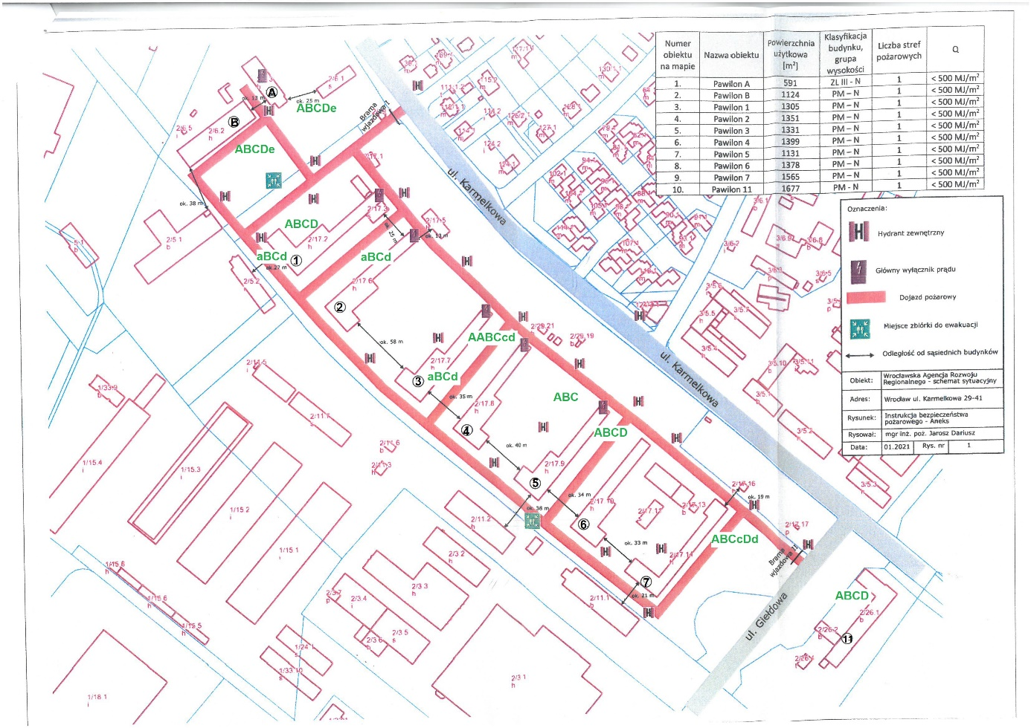

1.4 Lokalizacja i charakterystyka obiektu
Teren, na którym ma być wykonywana usługa położony jest we Wrocławiu, przy ul. Karmelkowej 29-41. Ogólna powierzchnia terenu nieruchomości to 133 941,0 m², natomiast przestrzeń związana z prowadzeniem działalności gospodarczej to 13 479,70 m².

2. REALIZACJA PRZEDMIOTU ZAMÓWIENIA

2.1 Transport odpadów komunalnych

Odbiór odpadów powinien odbywać się terminowo w dni określone w harmonogramie.
Odbioru należy dokonywać:
- systematycznie i bez jakiejkolwiek przerwy, w sposób nie zakłócający prowadzeniu działalności przez obecnych na terenie najemców.
- w terminach wynikających z harmonogramu, niezależnie od warunków atmosferycznych oraz terenowych,
- pojazdami specjalistycznymi przystosowanymi do odbierania poszczególnych frakcji odpadów w sposób wykluczający mieszanie odpadów.

Wykonawca zobowiązany jest do utrzymania porządku i czystości wokół pojemników podczas odbioru odpadów komunalnych.
Wykonawcza ma obowiązek uporządkowania terenu zanieczyszczonego odpadami i innymi zanieczyszczeniami wysypanymi z pojemników, kontenerów, pojazdów w trakcie realizacji usługi odbioru odpadów. Odpady leżące luzem obok zapełnionych pojemników, kontenerów oraz tereny przyległe, zanieczyszczone ma skutek przepełnienia powinny zostać doprowadzone do porządku niezwłocznie po opróżnieniu pojemników, kontenerów.
Wykonawca jest zobowiązany do naprawy wszelkich szkód wyrządzonych podczas wykonywania usługi związanej z odbiorem odpadów komunalnych.

2.2 Zagospodarowanie odpadów komunalnych

Podmiot odbierający odpady zgromadzone w pojemnikach lub w workach, zobowiązany jest
do zagospodarowania odebranych selektywnie zebranych odpadów komunalnych na uprawnionej
instalacji przetwarzającej odpady komunalne tj. prowadzącej odzysk lub unieszkodliwianie.

2.3 Częstotliwość odbioru odpadów komunalnych
Częstotliwość odbioru odpadów z podziałem na rodzaje odpadów będzie dokonywane według harmonogramu ustalonego z Zamawiającym. Zamawiający zastrzega sobie prawo do wprowadzania zmian do harmonogramu. Zamawiający przekaże Wykonawcy mapkę z oznaczeniem miejsc, w których postawione będą kontenery na odpady. Odpady odbierane będą z punktów gromadzenia odpadów (wskazanych przez właściciela nieruchomości oraz miejsc gromadzenia odpadów stałych np. wiat śmietnikowych). Zamawiający oświadcza, że kontenery na odpady będą stopniowo zabudowywane zamykanymi wiatami. Zamawiający każdorazowo po zakończeniu budowy wiaty, przekaże Wykonawcy na podstawie protokołu odbioru klucze do wiaty.
Wykonawca zobowiązany jest każdorazowo we własnym zakresie otwierać wiaty w celu opróżnienia znajdujących się z nich kontenerów. Po zakończeniu umowy/jej rozwiązaniu Wykonawca zobowiązany jest do zwrotu Zleceniodawcy kluczy do wiat (najpóźniej w dniu odbioru kontenerów). Zwrot kluczy nastąpi na podstawie protokołu odbioru.

2.4. Wymogi dotyczące pojemników

W przypadku uszkodzenia, zniszczenia, spalenia czy kradzieży pojemnika Wykonawca zobowiązany jest do jego naprawy, nieodpłatnej wymiany lub dostarczenia nowego pojemnika - bez względu na to, z jakiej przyczyny pojemnik stał się niesprawny technicznie.

3. WYMAGANIA WOBEC PODMIOTU REALIZUJĄCEGO PRZEDMIOT ZAMÓWIENIA
Wykonawca oświadcza, iż posiada uprawnienia do odbioru odpadów komunalnych, tj. wpis do rejestru działalności regulowanej prowadzonego przez właściwego, ze względu na miejsce gromadzenia odpadów wójta/burmistrza/prezydenta.

3.1 Zakres robót i czynności włączonych do realizacji w ramach umowy, których koszty Wykonawca winien uwzględnić w ofercie
- Odbiór odpadów z miejsca wskazanego w przez Zleceniodawcę (miejsce gromadzenia odpadów) z określoną częstotliwością
- wynajęcie / użyczenie Zleceniodawcy pojemników służących do gromadzenia odpadów, których rodzaj i liczba zostały określone,
- dostarczenie Zleceniodawcy worków, których rodzaj i liczba zostały określone

3.2 Ogólne wymagania
- Wykonawca zobowiązany jest do spełniania wymagań określonych w Rozporządzeniu Ministra Środowiska z dnia 11 stycznia 2013 r. w sprawie szczegółowych wymagań w zakresie odbierania odpadów komunalnych od
właścicieli nieruchomości (Dz. U. z 2013, poz. 122) oraz Rozporządzeniu Ministra Środowiska z
dnia 16 czerwca 2009 r. w sprawie bezpieczeństwa i higieny pracy przy
gospodarowaniu odpadami komunalnymi (Dz. U. z 2009 r., Nr 104, poz. 868) i ich
zmianami.
- Wykonawca zobowiązany jest do dysponowania środkami transportu, bazą magazynowo – transportową i potencjałem osobowym gwarantującym stałe, ciągłe i bezawaryjne świadczenie usług odbioru i zagospodarowania odpadów,
- Wykonawca zobowiązany jest prowadzić działalność w sposób nie powodujący zagrożenia dla życia i zdrowia
mieszkańców, zanieczyszczenia tras wywozu, hałasu i zapylenia oraz uszkodzeń
infrastruktury technicznej,
- wykonawca zobowiązany jest do dysponowania pojemnikami do gromadzenia odpadów w ilości odpowiadającej
zgłoszonemu przez Zamawiającego zapotrzebowaniu
- Wykonawca zobowiązany jest do raz rocznej usługi w okresie letnim mycia i dezynfekcji zakontraktowanych pojemników

4. SPOSÓB POTWIERDZANIA REALIZACJI USŁUGI I JEJ ROZLICZANIA

Wynagrodzenie płatne będzie na podstawie faktur VAT doręczanych po zakończeniu każdego miesiąca obowiązywania Umowy. Nie rzadziej niż raz do roku Zleceniobiorca otrzyma informację wyszczególniającą koszty odbioru i zagospodarowania odpadów.
Termin płatności to 14 dni na wskazany numer bankowy od daty doręczenia faktury VAT .

